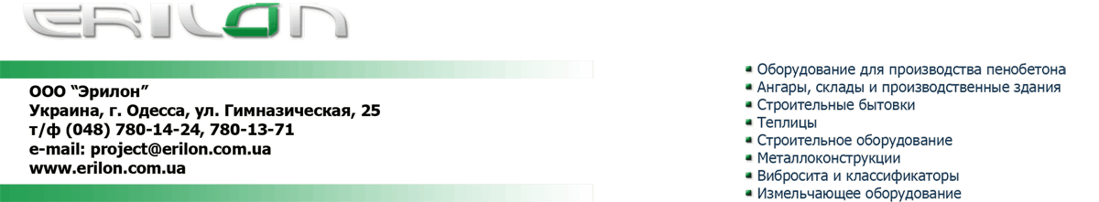

ПРАЙС-ЛИСТ
на теплицы из поликарбоната
от 30 марта 2009г.
Теплицы под поликарбонат, которые стали идеальной заменой теплицам под пленку и стекло.
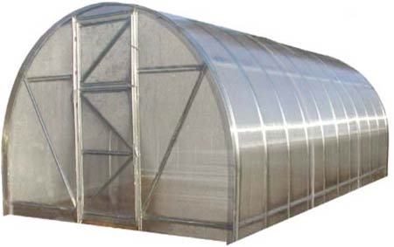
Каркас наших теплиц - арочного типа, выполняется из оцинкованного профиля 0,55. Покрытие - из прозрачного поликарбоната, толщиной 4 мм, который имеет массу преимуществ: он легче стекла, пропускает 86% видимых лучей, имеет хорошую теплоизоляцию (теплее стекла в 4 р.), выдерживает большие снеговые и ветровые нагрузки, не бьется, не рвется. Это все не только обеспечивает благоприятный климат для выращивания садово-огородных культур, но и придает Вашей теплице достойный вид.
Возможно изготовление теплиц любых размеров под заказ.
Теплицы отпускаются со склада в упакованном виде. За отдельную плату возможна доставка и монтаж.
Типовые теплицы и их стоимость.

Модель теплицы | Размеры,  ДхШхВ, м | Покрытие | Цена, грн
Модель теплицы | Размеры,  ДхШхВ, м | Покрытие | каркас  без покрытия | 4 мм | 6 мм
Т24 | 6x4х2 | Сотовый  поликарбонат  4 и 6 мм | 3 800 | 7 200 | 9 200
Т32 | 8х4х2 | Сотовый  поликарбонат  4 и 6 мм | 4 800 | 9 800 | 12 800
Т40 | 10х4х2 | Сотовый  поликарбонат  4 и 6 мм | 5 800 | 12 400 | 16 400
Т48 | 12х4х2 | Сотовый  поликарбонат  4 и 6 мм | 6 800 | 15 000 | 20 000
Т64 | 16х4х2 | Сотовый  поликарбонат  4 и 6 мм | 8 800 | 20 200 | 27 200
Т80 | 20х4х2 | Сотовый  поликарбонат  4 и 6 мм | 10 800 | 25 400 | 34 400
Доп. секция | 2х4х2 | Сотовый  поликарбонат  4 и 6 мм | 1 000 | 2 600 | 3 600

